

Escuela Superior de Computo

Tarea 2: Plantillas Layout

Application Development for Mobile Devices.

Martínez Méndez Eduardo Isai – 2019630155

3CM14

Profesor: Cifuentes Álvarez Alejandro Sigfrido

Fecha de entrega: 9 de marzo del 2021

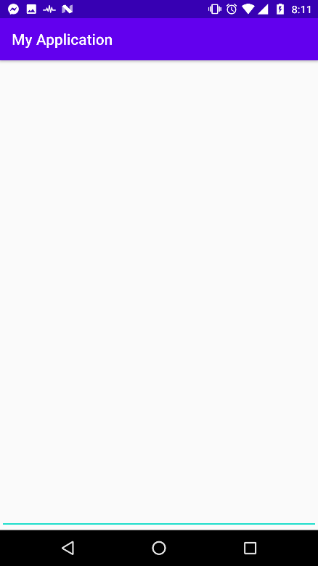 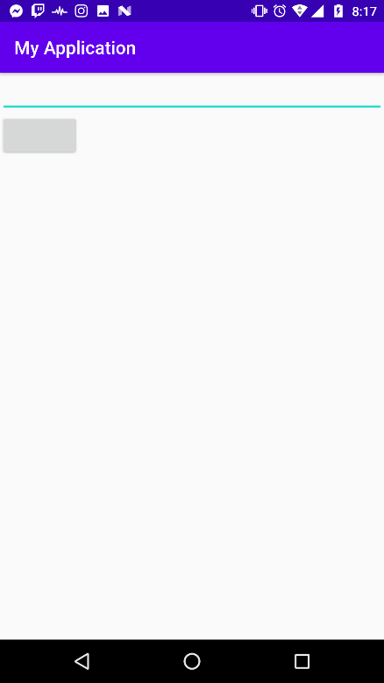

Figura 2. Ejemplo 1 del LinearLayout

Figura 1. Ejemplo del FrameLayout

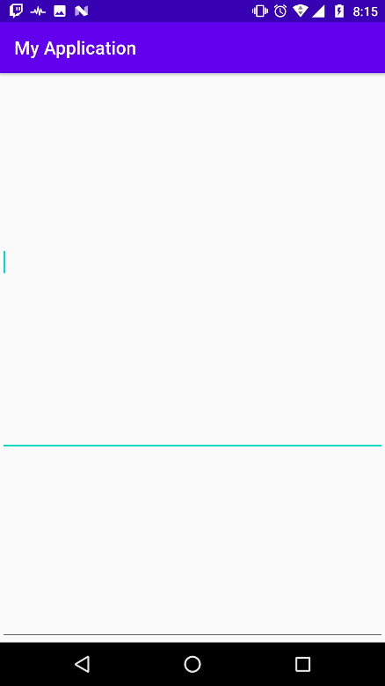 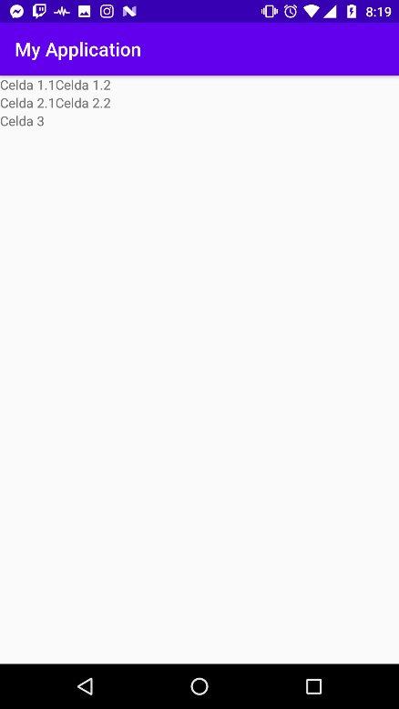

Figura 4. Ejemplo del TableLayout

Figura 3. Ejemplo 2 del LinearLayout

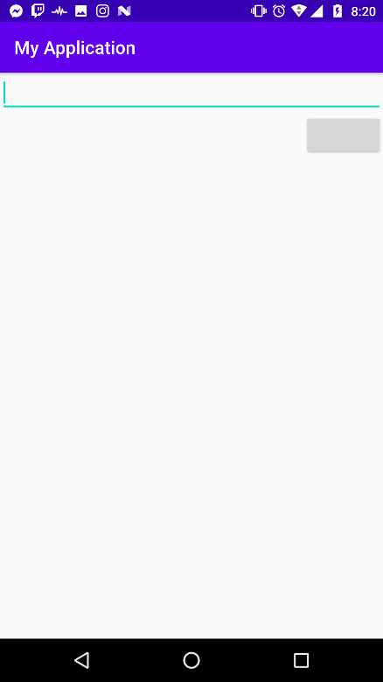 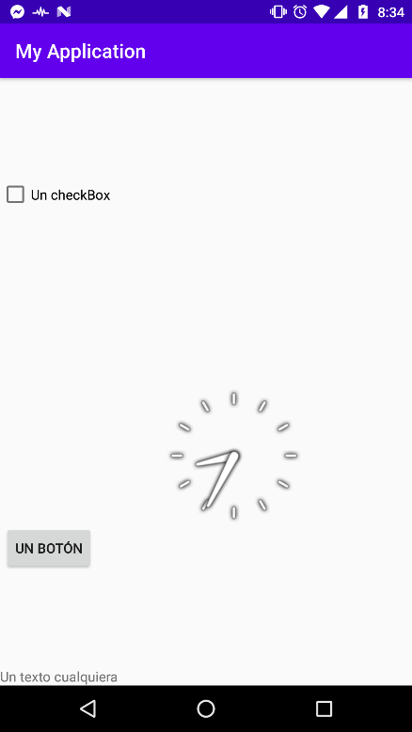

Figura 6. Ejemplo del ConstraintLayout

Figura 5. Ejemplo del RelativeLayout

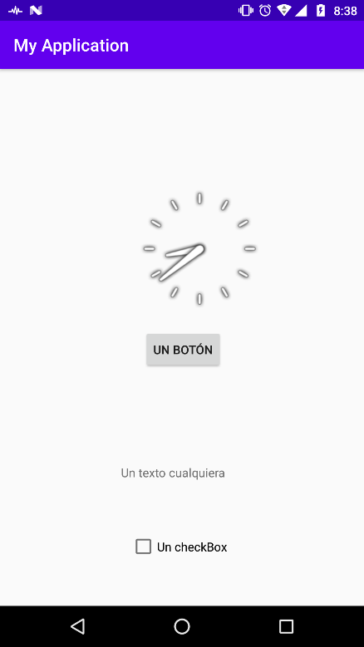 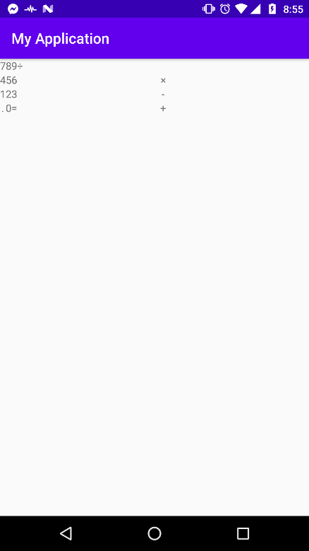

Figura 8. Ejemplo del GridLayout

Figura 7. Ejemplo del AbsoluteLayout